«Ана тілім-қазынам»

Мақсаты: Балаларды ана тілінің қасиетін сезінуге,мәртебесін көтеруге баулып,танымдылық
қабілетін арттыру.Тілді құрметтей білуге тәрбиелеу.
Жүргізуші: -Қайырлы күн, құрметті Ана тіліміздің меркесіне жиналған бүлдіршіндер. Тіл мерекесіне орай өткізгелі отырған «Тіл –ел тірегі» атты мерекелік сайысына қош келдіңіздер!
Елімізде Қазақстан халқы тілдері күні 1998 жылғы 20 қаңтарда республика президентінің жарлығымен қыркүйектің үшінші жексенбісі етіп бекітілген болатын.
Мақсаты - сан ғасырлық құндылықтарды сақтау.
Ал 1989 жылы 22 қыркүйек күні "Тіл туралы" заң қабылданды. Заң бойынша мемлекеттік
тіл — қазақ тілі, ал орыс тілі — ұлтаралық тіл деп бекітілді.
Осы уақытқа дейін 22 қыркүйек күні тойланатын мейрамның 2017 жылы датасы өзгерді.
Бұдан былай мейрам 5 қыркүйек күні аталып өтіледі.
Мейрамның жаңа датасы Ахмет Байтұрсынұлының дүниеге келген күніне сәйкестендіріп таңдалып алынған. 1873 жылдың 5 қыркүйегінде қазақ тіл білімімен және әдебиеттануымен айналысқан ағартушы және ғалым Ахмет Байтұрсынұлы дүниеге келді. Ол қазақ тіл білімінің негіздерін, грамматиканың ғылыми терминологиясын жасаған.Бұл мереке туған тілге деген құрмет мен сүйіспеншілікті, сондай-ақ, өзге ұлттардың мәдениеті мен дәстүрін танып, білуге бағытталған. Осы арқылы халық өзіне керегін алып, білім қоржынын кеңейтеді.
Балалар құтты болсын тілің бүгін
Ашатын жан сарайын білімдерінің
Кешегі анаң айтқан, бабаң айтқан
Тіліңе зер салыңдар бұрынғының-дей келе сайысқа қатысушы «Қуыршақ» және «Жұлдыз-ай» ересек топтарын қошыметпен ортаға шақырамыз. Сайысқа қатысушыларды қарсы алайық.
Сайысымызды бастамас бұрын әділ қазылар алқасын сайлап алайық.Балаларға ұпай қойылады, сондықтан ұпай қоятын әділ қазылар алқасымен таныстырайын.
Балабақша меңгерушісі: Л.Б.Курманова
Әдіскер: Г.Б. Уразалина
Психолог: Н.М.Шамшина
Жүргізуші:
Адам меңгермейтін білім бар ма?
Жойқын күшті тындырар күшің барда.
Оқы, үйрен, жас ұрпақ, бәрін меңгер
Алға қойған мақсатың, ісің барда! – деп сайысымызды бастаймыз.
Бүгінгі сайысымыз 5 бөлімнен тұрады:
1. «Таныстыру»
2. «Тіл » тақырыбындағы тақпақтар.
3.«Тіл – өнері » мақал – мәтелдер.
4. «Бәйге» (сұрақ – жауап)
Жүргізуші:«Қуыршақ» және «Жұлдыз-ай» ересек топтары ортаға шығып өздерін таныстырып өтеді.
Жүргізуші:
Ана тілің - арың бұл,
Ұятың боп тұр бетте,
Өзге тілдің бәрін біл
Өз тілінді құрметте» - деп Қадыр Мырзәлі ағамыз айтқандай, жас өркендердің тіл білімін тамашалайық.
2-кезен тақпақтар. «Жұлдыз-ай» және «Қуыршақ» топтары

« Балапан » тобының «Батырлар» биін тамашалаңыздар!
3.Жүргізуші:«Тіл – өнері » мақал – мәтелдер сайысы
1.Тіл тас жарады,тас жармаса.... ( бас жарады)
2.Ойнап сөйлесең де,....(ойлап сөйле)
3.Сөз сүйектен өтеді,...(таяқ еттен өтеді.)
4.Өнер алды....( қызыл тіл)
5.Жақсы сөз – ...(жарым ырыс)
6. Піл көтермегенді,....(тіл көтереді)
7.Ана сүті бой өсіреді,... (ана тілі ой өсіреді)
8.Жыланның уы тісінде,...(адамның уы тілінде)
9.Көре,көре көсем боларсың,...(сөйлей-сөйлей шешен боларсың)
10. Тілден артық-(қазына жоқ)

«Балбөбек» тобының «Ана тілім» әнін қабыл алыңыздар!
4.Жүргізуші: «Бәйге»
Мықты болсаң - алдағыны басып оз,
Мықты болсаң - арттағыны жеткізбе!
Мықты болсаң - тайғанама көк мұзда!
Мықты болсаң - бөгеттерді бұзып өт – деп, бәйге сайысына кезек береміз.
Қарап тұрмай бәйгіге еріңіз,
Шәкірттерге әділ баға беріңіз.
Жүзден жүйрік, мыңнан тұлпар шығарар,
Бәйге, бәйге, бәйгелерді көріңіз.
Бұл бөлімде балалар қойылған сұрақтарға тез және нақты дұрыс жауабын беру керек. Ендеше сендердің білімге деген құштарлықтарыңызды дәлелдейтін «Бәйге» сайысын бастаймыз. Дайынбыз ба?
1.Біз қай Республикада тұрамыз? (Қазақстан Республикасында)
2. Қ. Р. Президенті? (Қасым-Жомарт Кемелұлы Тоқаев)
3.Бағдаршамның көздерін ата? (Қызыл, сары, жасыл.)
4. Бір аптада неше күн бар? (жеті)
5. Республикамыздың бас қаласы қалай аталады? (Астана)
6. 16 желтоқсан қандай мереке? (Тәуелсіздік алған күн)
7. Біз қай ауылда тұрамыз? (Бестамақ)
8. Өзіннің аты-жөнін кім?
9. Тәрбиешілерінің толық аты-жөнін кім біледі?
10.Қазір жылдың қай мезгілі?
Жүргізуші: Сайысқа балалар өте жақсы қатыстыңдар. Ал,ендеше әділ қазылар алқасы әділ бағаларын беріңіздер. Әділ қазылар алқасы балаларды мадақтап, балаларды марапаттап, сыйлықтар таратып береді.Осымен «Тіл мерекесі» өз мәресіне жетті. Аспанымыз ашық, заманымыз тыныш, тіл мәртебесі биік болсын, ағайын!

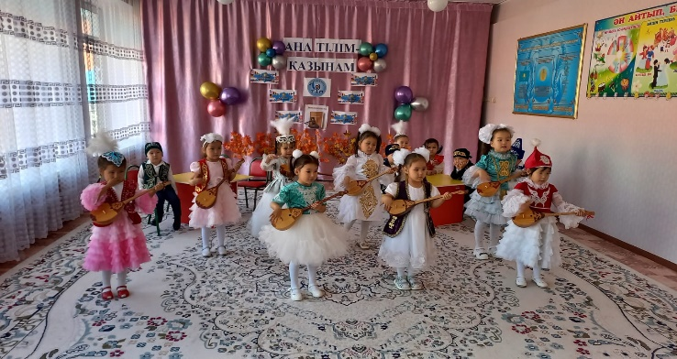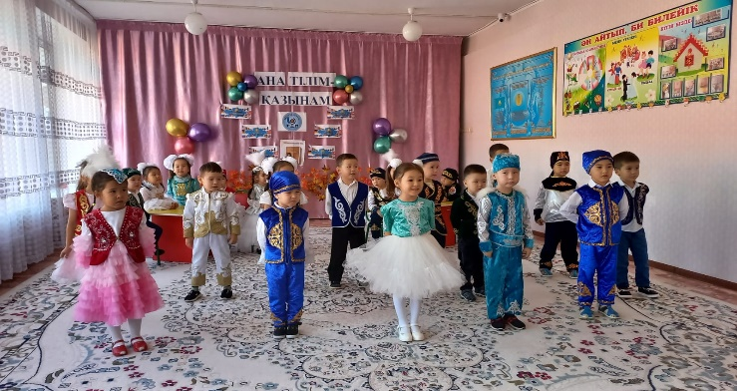

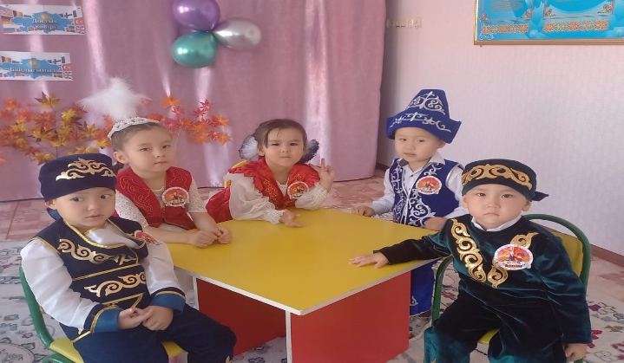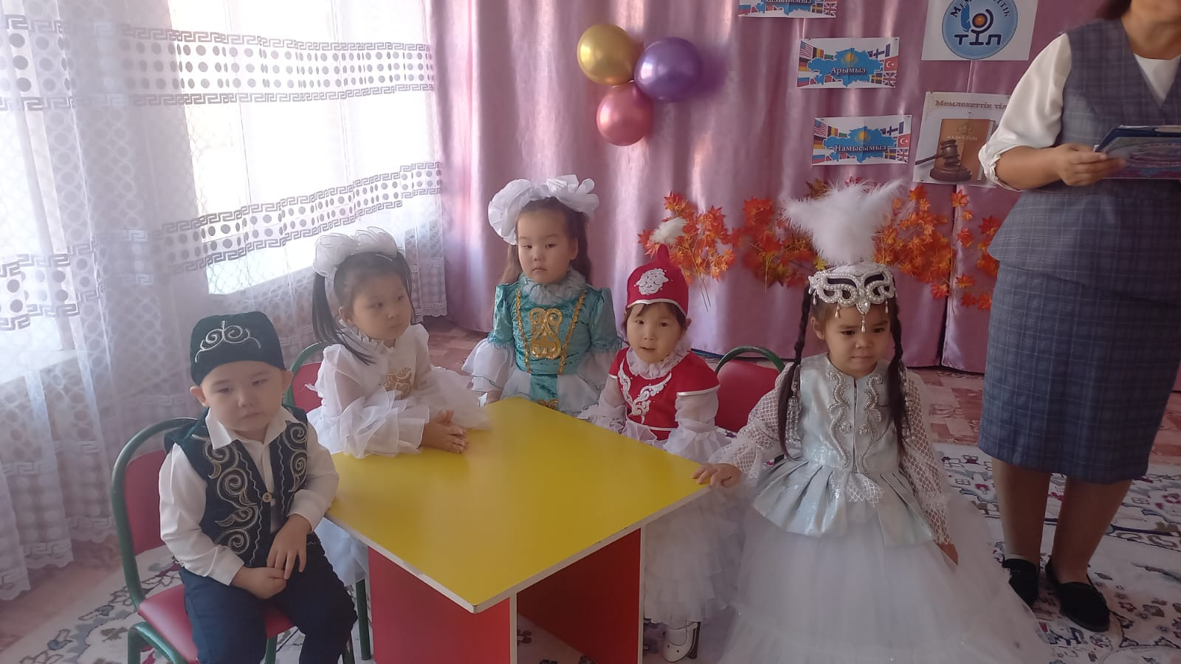

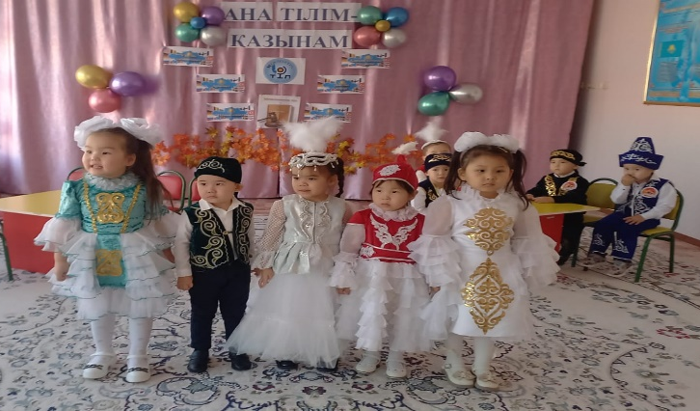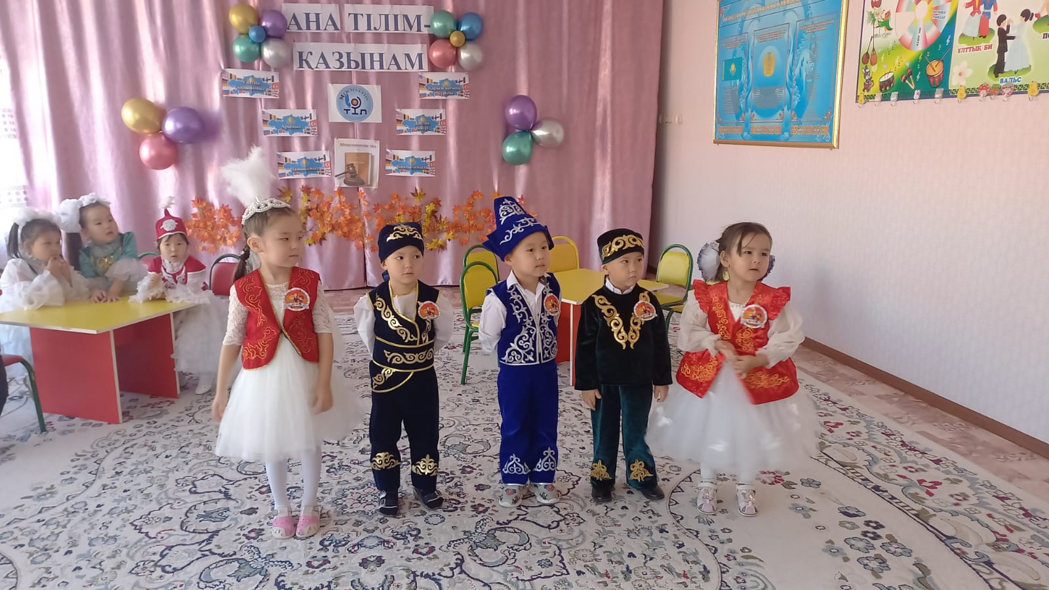

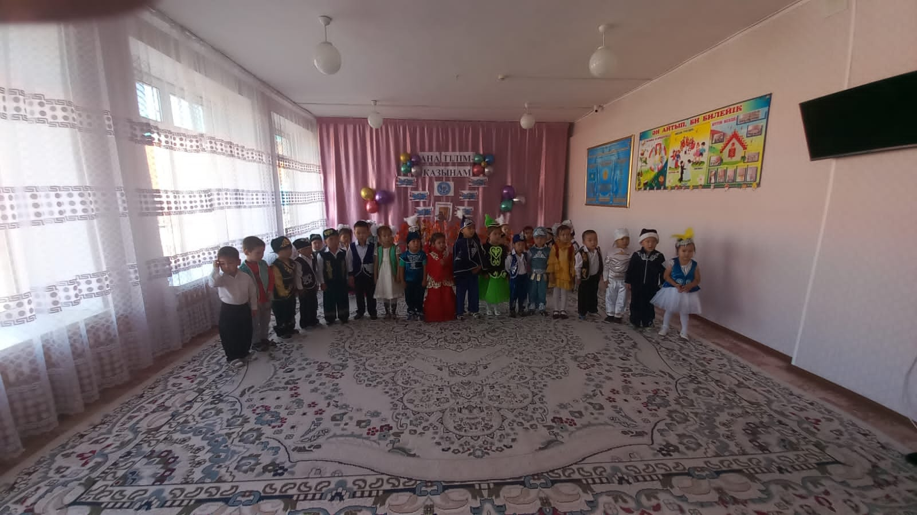

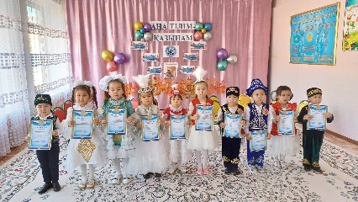

Тексерілді:----------- Бекітілді: --------------
Әдіскер: Уразалина Г.Б. Меңгеруші: Курманова Л.Б.

«Ана тілім-қазынам»
мерекелік ертеңгілік

Қазақ тілі қоғамының төрайымы:Косанова Г.С.

Қыркүйек,2023ж.

«Тілім менің тірлігімнің айғағы»
мерекелік ертеңгілік

